Ансамбль
Ансамбль – это совместное исполнение музыкальной композиции несколькими участниками.
Бывает: 1) Вокальный;
2) Инструментальный;
3) Танцевальный.



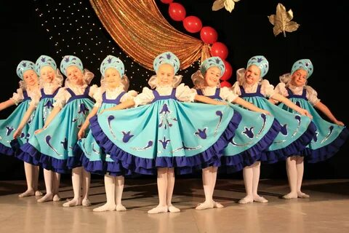

В зависимости от количества участников, ансамбли разделяются на :
1) дуэты;
2) трио;
3) квартеты и тд…
Ансамбль более пятнадцати человек называют оркестром или хором.
Оркестр – ансамбль из 15 и более музыкантов.
Хор – ансамбль из 15 и более вокалистов.

